YD-448CCM 高性能保密碎纸机 | 🆕新款上市 · 精工设计 · 超大容量
双入口设计｜超大纸箱容量｜中颗粒微切保密标准
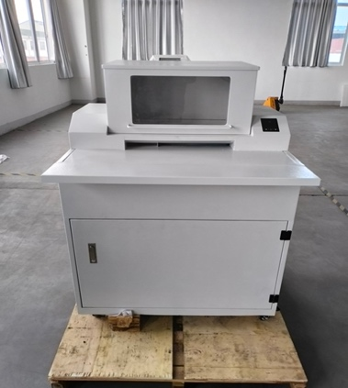 | 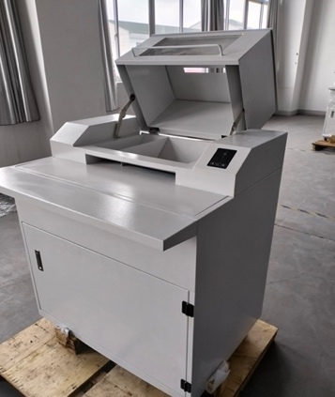 | 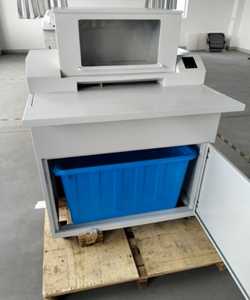 | 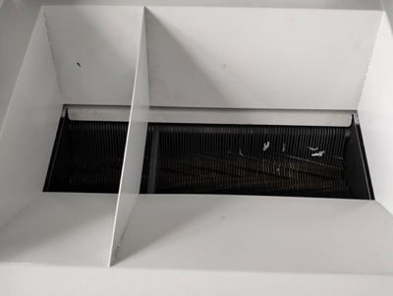
Front View | Right Side View | Safe Feeding Inlet | Fully Enclosed Waste Bin

✨ 产品亮点：
🔹 双入口操作｜提升效率  - 主入口：📘 顶部掀盖式大入口，适合批量投入书本、合同等整本资料  - 辅入口：📄 前平台式开槽入口，日常文件即插即碎，操作更便捷  🔹 中颗粒微切｜保密高效兼得  - 碎纸尺寸：2×15mm  - 可碎 40–60 张，一次性处理中等厚度资料  - 满足欧盟5-6级保密标准 | 🔹 强大核心 + 节能静音  - 2.2KW 工业电机，连续运行3小时+  - 噪音等级仅 55dB，适配安静办公环境  🔹 160L超大纸屑箱  - 配备加厚蓝色储屑桶，减少频繁清理  - 推拉式开门设计，清倒方便安全  🔹 适用场景广泛  - 保密室、涉密单位、金融总部首选  - 可灵活部署在多数办公场所
🌍 Preferred by Industry Leaders
🔧产品参数：
型号 | YD-448CC | YD-448CCM
进纸宽度 | 448mm | 448mm
碎纸效果 | 3.9*45mm | 1.9*15mm
碎纸能力 | 50-70 | 40-60 (70g, A4)
碎纸速度 | 3.5米/分钟 | 3.5米/分钟
噪音等级 | 55dB | 55dB
机器净重 | 258kg | 258kg
额定功率 | 2.2KW | 2.2KW
连续工作 | 3小时以上 | 3小时以上
外形尺寸 | 1322*877*790mm | 1322*877*790mm
纸箱容量 | 160L | 160L
产品价格 | 68971元 | 83975元
